仕様書

１．被服名
ゴム長靴

２．２４ｃｍ未満について
⑴ 総則
・ 本底，かかと部，胴部，甲部，その他の接合部の密着が良好で，かつ，剥がれ，浮きなどの欠点があってはならない。
・ 使用上問題となる傷，亀裂，気泡，異物の混入，その他これらに類する欠点があってはならない。
・ 目立って外観を損なうような斑点，汚れ，模様の不鮮明，その他の欠点があってはならない。

⑵ 商品仕様
サイズ | 22.5，23.0cm
色 | 黒
製法 | 加硫ゴム貼付け成型

⑶ 製品企画
部 品 名 | 材 料 規 格
形状 | 別図①の通り
胴ゴム | 加硫ゴム (筒部厚 1.2㍉以上，甲部厚2.2㍉以上，靴底部3.2㍉以上)
本底 | 合成ゴム (ソール部1cm、ヒール部1.5cm以上)
筒裏 | ポリエステル吸汗素材
履き口 | フィット感を調節できるベルト付
靴内のソール部 | 軽くてクッション性のあるハニカムソール
靴底意匠 | すべりにくい靴底意匠とする。
バックル | ポリアセタール
個包装 | 商品名，サイズを分かりやすく明記し，1足ごとに紙袋で個包装

⑷ 長靴の丈寸法
標準仕上がり寸法
交差±10mm(単位cm)
サイズ | 22.5 | 23.0 | cm
全長 | 360㍉ | 360 | mm
後寸 | 38.0 | 38.5 | cm

⑸ 厚み
ア 天然ゴムの底・胴・甲の厚さは，下記のとおり。
交差±1mm(単位mm)
部位別  サイズ | 底部(踏みつけ部) | 底部(踵部) | 胴部 | 甲部
22.5〜23.0cm | 3.2以上 | 2.6以上 | 1.2以上 | 2.2以上

イ 合成ゴムのソール部，ヒール部の厚さは，下記のとおり。
(交差±3mm)
部位別  サイズ | ソール部 | ヒール部
22.5〜23.0cm | 10㍉以上 | 15㍉以上

⑹ その他
「JIS－S5005 ゴム製軽労働用長靴」に準じた製品とする。
アトム株式会社 隼人 #2500又は同等品以上を認める。同等品の場合は，見本品及び品質証明書を同等品報告書に添付すること。

別図① 外観図
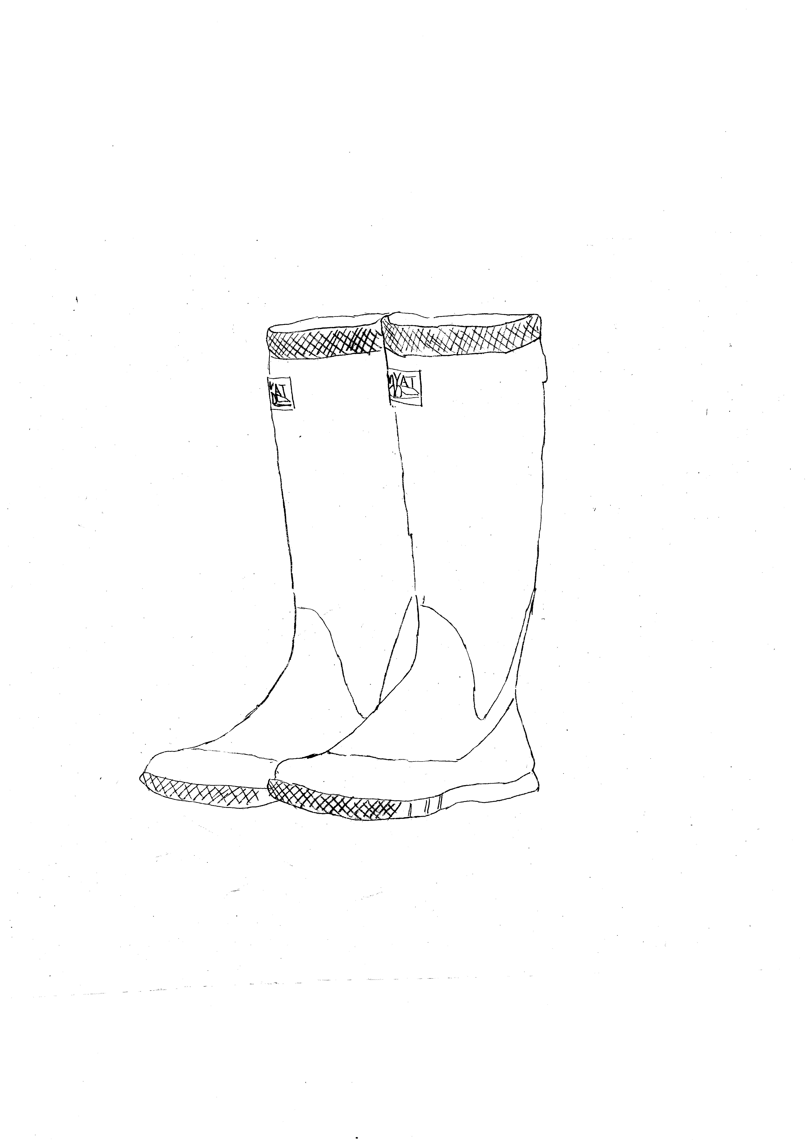

３．２４ｃｍ以上について
⑴ 型式
裏無し大長で，胴上部に履口テープを貼り付ける。
色相は表／黒色とし，裏／トビ色とする。
外底はロール底とし，ヒールはプレス底とする。

⑵ 特徴
胴・甲部にＪＩＳ規格（ゴム製労働用長靴）の１．５倍以上の引張強度を有する配合を使用する。
履口テープの色はエコを強調したグリーン色とする。
財団法人日本環境協会の規定に基づき，エコマーク・エコ認定番号を本体・紙袋に表示する。

⑶ 品質
ア 外観
製品は形状が均整で，胴・甲・底・その他の貼り合せ部分，または貼り付けの接着が良好で，老化し難い良質の配合ゴムを用いて加硫製造したもの。
また，ＪＩＳ－Ｓ５００５ゴム製労働用長靴の規定に適合するものでなければならない。

イ 厚さ
外底・ヒール・胴・甲の厚さは下記のとおりとする。 単位：㎜
 | 底部 |  |  | ヒール |  | 胴 | 甲
 | ふまず部 | 踏付け主要部 |  | 最薄部 |  | 胴 | 甲
 | ふまず部 | 山を含まず | 山を含む | 山を含まず | 山を含む | 胴 | 甲
24.0～28.0 | 2.5以上 | 3.5以上 | 8.0以上 | 13.0以上 | 20.0以上 | 1.2以上 | 2.2以上

ウ 標準仕上り寸法 単位：㎝
 | 前丈 | 後丈
24.0～25.0 | 39.5 | 38.0
25.5～28.0 | 40.5 | 39.0

エ 性能
ＪＩＳ－Ｋ６２５１の試験方法により行い，ＪＩＳ－Ｓ５００５によるゴム製労働用長靴の規格（下表）に合格するものであること。
 |  | 胴及び甲 | 底
引張試験 | 引張強さ  （Ｍｐａ） | 12.75以上 | 8.83以上
引張試験 | 伸び  （％） | 420以上 | 350以上

⑷ 成形加工
ア 胴ゴム及び甲ゴムは接着が良好であること。
イ 爪先，底周辺は胴ゴムの内側より補強ゴムを貼り付け，その接着は良好であること。
ウ 履口テープの下に指定マーク（製造業者ロゴマーク）を貼ること。
エ 底はロールにより意匠を鮮明に型出ししたものを使用する。

⑸ 包装及び荷造り
製品は１足毎サイズを標示した紙袋に入れ，入れ数１０足を外装ダンボールに入れる。
外装ダンボールの見易い箇所（２箇所）に品名・サイズ・入れ数を標示する。

⑹ その他
弘進ゴム実用大長Ｆ型又は同等品以上を認める。同等品の場合は，見本品及び品質証明書を同等品報告書に添付すること。

